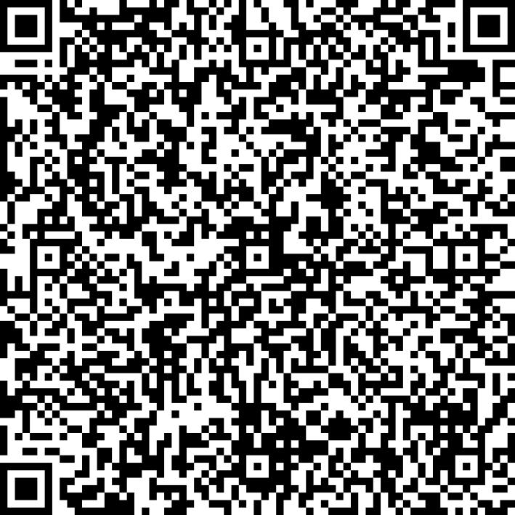
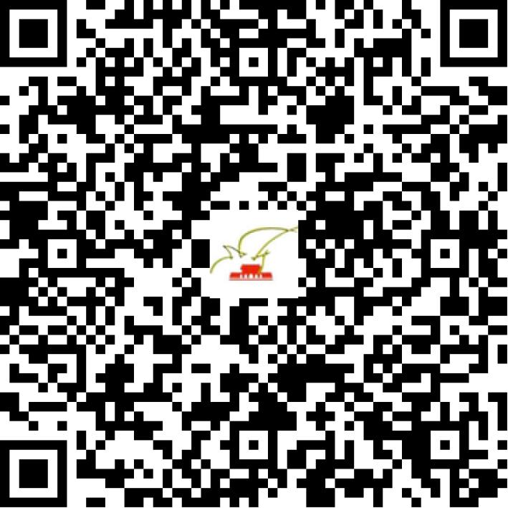

京网文〔2020〕5798-1158号

2021 | 年 | 05 | 月 | 12 | 日
名 称 | 北京双人舞科技有限公司
住 所 | 北京市朝阳区豆各庄黄厂西路1号A1栋二层21855
法定代表人 | 肖销
主要负责人
类 型 | 有限责任公司
首次发证日期 | 2020年12月07日
有效期 | 2023年12月06日
网站域名 | shuangrenwu.cn
经营范围 | 利用信息网络经营表演
发证机关
编号
许可证有效期届满前30日内办理延续，有效期届满未延续的将依法予以注销。

